**Archivo fotográfico de la Universidad de Antioquia: valoración histórica de las fotografías, 1997 - 2003**

Laura Muñoz Zapata

Jhovany Alexander Martínez Naranjo

Seleccione tipo de documento para optar al título de Seleccione título otorgado por UdeA (A-Z)

Seleccione tipo de orientador(es)  
Luis Alfonso Gutiérrez Castro, Título académico más alto en Historia

Universidad de Antioquia  
Seleccione facultad, escuela, instituto o corporación UdeA (A-Z)

Seleccione pregrado o posgrado UdeA (A-Z)

Seleccione ciudad UdeA (A-Z)

Seleccione año de grado

|  |  |
| --- | --- |
| **Cita numérica** | 1 |
| **Cita nota al pie** | 1 Laura Muñoz Zapata y Jhovany Alexander Martínez Naranjo, “Archivo fotográfico de la Universidad de Antioquia: valoración histórica de las fotografías, 1997 – 2003” (Seleccione modalidad de grado, Universidad de Antioquia, Seleccione año de grado). |
| **Fuentes primarias / Bibliografía** | Muñoz Zapata, Laura, y Jhovany Alexander Martínez Naranjo. “Archivo fotográfico de la Universidad de Antioquia: valoración histórica de las fotografías, 1997 – 2003”. Seleccione modalidad de grado, Universidad de Antioquia, Seleccione año de grado. |

**Estilo:** Chicago 17 (2017) y adaptación de Trashumante. Revista Americana de Historia Social UdeA.

**[](https://co.creativecommons.net/tipos-de-licencias/)** [](https://co.creativecommons.net/tipos-de-licencias/)

Seleccione posgrado UdeA (A-Z), Cohorte Seleccione cohorte posgrado.

Grupo de Investigación Seleccione grupo de investigación UdeA (A-Z).

Seleccione centro de investigación UdeA (A-Z).

|  |  |
| --- | --- |
|  |  |

Seleccione biblioteca, CRAI o centro de documentación UdeA (A-Z)

**Repositorio Institucional:** http://bibliotecadigital.udea.edu.co

Universidad de Antioquia - www.udea.edu.co

El contenido de esta obra corresponde al derecho de expresión de los autores y no compromete el pensamiento institucional de la Universidad de Antioquia ni desata su responsabilidad frente a terceros. Los autores asumen la responsabilidad por los derechos de autor y conexos.

**Dedicatoria**

Texto de dedicatoria centrado.

**Agradecimientos**

Texto de agradecimientos centrado.

Tabla de contenido

Resumen 8

Abstract 9

Introducción 10

**Lista de tablas**

**Tabla 1.**Resultados del test PBQ-SF (Personality Belief Questionnaire Short Form) 19

**Tabla 2.** Características demográficas y tipo de tratamiento de hemodiálisis y diálisis peritoneal con la adherencia (SMAQ) 20

**Tabla 3*.*** Categorías de la investigación 21

**Lista de figuras**

**Figura 1.**Portada *The Chicago Manual Style,* seventeenth edition (2017) 22

**Figura 2.**Logo Universidad de Antioquia 22

**Siglas, acrónimos y abreviaturas**

**APA** American Psychological Association

**Cms.** Centímetros

**ERIC** Education Resources Information Center

**Esp.** Especialista

**MP** Magistrado Ponente

**MSc** Magister Scientiae

**Párr.** Párrafo

**PhD** Philosophiae Doctor

**PBQ-SF** Personality Belief Questionnaire Short Form

**PostDoc** PostDoctor

**UdeA** Universidad de Antioquia

# Resumen

El resumen permite identificar la esencia del escrito, mencionando brevemente el objetivo y la metodología, así como los resultados y las conclusiones (máximo 500 palabras).

**Palabras clave:** artículo científico, artículo de revisión, investigación, estilos de citación

# Abstract

El abstract es el mismo resumen pero en idioma inglés. Conserva la misma extensión o aproximada, es decir, mínimo 150 y máximo 250 palabras.

**Keywords:** scientific article, review article, research, citation styles

# Introducción

En la introducción se menciona claramente el para qué y el porqué del documento, se incluye el planteamiento del problema, el objetivo, preguntas de investigación, la justificación.

Si bien se prefiere la narración en tercera persona (se realizaron las encuestas, se publicaron resultados, se establecieron parámetros, etc.). También se aprueba el uso de primera persona singular para un solo autor (realicé las encuestas) o primera persona plural (o mayestático) para dos o más autores (realizamos las encuestas); en todo caso, consulta con tu asesor el estilo a adoptar en la investigación.

No menos importante es la utilización de conectores que unen elementos de una oración, tener una buena variedad de estos enriquecen la estructura y redacción del texto. Algunos ejemplos:

Sin embargo

Puesto que

Por consiguiente

Dado que

Teniendo en cuenta

Entonces

Simultáneamente

Posiblemente

En efecto

Ya que

Ahora bien

En cambio

En cuanto a

El siguiente punto es

Así pues

Recapitulando

En conclusión

En pocas palabras

A continuación

Acto seguido

Con motivo de

A saber

De la misma forma

En síntesis

Así

Para concluir

Luego

Resumiendo

De igual manera

Al mismo tiempo

Probablemente

Indiscutiblemente

**1 Planteamiento del problema**

Se refiere al interrogante que lleva al investigador a buscar respuestas concretas. Es la definición del problema que aborda con la investigación.

La numeración de capítulos y subcapítulos puede realizarse de 3 formas, cada una con ventajas y desventajas:

* Manualmente, debes escribir cada número y llevar el control consecutivo, pero no habrá formatos automáticos no solicitados.
* Numeración automática de Word, se desactivó en esta plantilla pues puede generar asignación de números no esperados, para activar: Archivo > Opciones > Revisión > Opciones de autocorrección > Autoformato mientras escribe > Activar casilla “Listas automáticas con números”.
* Configurando el botón del estilo y nivel correspondiente, por ejemplo: Inicio > “Nivel 1 Chic” > Clic derecho > Modificar > Formato > Numeración > Seleccionar de la Biblioteca de numeración con número arábigo.

Las opciones 2 y 3 pueden generar desorganización de la numeración, dificultades de formato si no se configura adecuadamente, y puede ser incómodo para algunas personas.

**1.1 Antecedentes**

Los antecedentes son las investigaciones que se han realizado previamente y que guardan una relación histórica con el tema de investigación actual.

**2 Justificación**

Responde a los interrogantes del por qué se desea conocer el tema y por qué se seleccionó, así como cuál es el aporte que tendrá el texto a la ciencia.

No abuse del uso de *cursivas* o **negritas** dentro del texto, úselas muy moderadamente, por lo general saturan y dificultan la lectura del documento. Utilice *cursivas* en casos muy particulares como géneros y especies (*Tyrannus melancholicus*), términos químicos (*Kr*), letras griegas (*β*) y algunos títulos y subtítulos. Utilice **negritas** en algunos títulos de capítulos y subcapítulos, algunos datos de tablas o enfatizar aspectos muy particulares. El uso de texto subrayado no se recomienda.

Utilice moderadamente el uso de abreviaturas, se prefiere que el texto sea más largo y claro que corto y confuso para el lector. Por ejemplo, APA puede significar American Psychological Association o American Psychiatric Association. Sin embargo, las abreviaturas pueden ser útiles en casos como la repetición continua en un mismo párrafo.

Prefiera las comillas “inglesas” y ‘sencillas’ por sobre las «latinas» o «españolas».

* **Características:** texto descriptivo.
* **Propiedades:** texto descriptivo.
* **Estructura:** texto descriptivo.

**3 Objetivos**

**3.1 Objetivo general**

El objetivo general y los objetivos específicos describen lo que se pretende con la investigación, cuál es el alcance y cuál es el problema que se desea resolver. Deben iniciarse con verbos que describan claramente lo que se lleva a cabo.

**3.2 Objetivos específicos**

Se describen algunos ejemplos de verbos comunes que se utilizan en el planteamiento de objetivos, los cuales cambiarán dependiendo de su investigación.

* Describir.
* Analizar.
* Demostrar.
* Probar.
* Comparar.
* Definir.
* Establecer.
* Interpretar.

**4 Hipótesis**

La hipótesis es la creencia, la suposición o la conjetura de un fenómeno posible, es decir, independiente de si es verdadero o no. En la hipótesis se reúnen datos, se comparan y se escogen las explicaciones más probables. Dicho de otra forma, la hipótesis es la explicación probable de la relación entre dos o más variables.

**4.1 Hipótesis de trabajo**

Texto descriptivo.

***4.1.1 Hipótesis nula***

Texto descriptivo.

*4.1.1.1 Hipótesis alterna*

Texto descriptivo.

4.1.1.1.1 Variables

Texto descriptivo.

**5 Marco teórico**

En esta sección se citan los autores que han tenido influencia directa en tu investigación. Recuerda, debes escoger solo un método para realizar las citas y referencias, es decir, debes seleccionar entre gestores especializados como Zotero, Mendeley, EndNote, etc., Microsoft Word, o “Manuales”; no se deben mezclar entre sí. Nuestra recomendación principal es Zotero. Evita referenciar sitios como blogs, Wikipedia, Rincón del Vago, Monografías.com y demás portales web que no se consideran fuentes primarias. No limites tu búsqueda a una sola herramienta (por ejemplo, solo www.google.com). Realiza búsquedas en diferentes plataformas académicas, tales como:

* **Catálogo Sistema de Bibliotecas UdeA:** material impreso que reposa en Bibliotecas UdeA, tales como libros, revistas, tesis, diccionarios, informes, etc.
* **Bases de datos suscritas de la Biblioteca:** plataformas digitales con millones de documentos en texto completo:
* **Bases de datos de libre acceso:** Google Scholar, Microsoft Academic, Google Books, Redalyc, Scielo, Dialnet, DOAJ, PubMed, Base Search, entre muchas más.
* **Documentos con acceso restringido**: si requieres el texto completo de artículos o libros con acceso restringido, que por lo general se encuentran en bases de datos no suscritas por la Universidad de Antioquia, solicítalos en tu Biblioteca enviando título exacto, el DOI o la url del documento. Tenemos convenios nacionales e internacionales que nos permiten acceder a esta información.

El estilo Chicago edición 17 (2017) permite el uso de dos sistemas de citas: autor/año y nota al pie/bibliografía. La Universidad de Antioquia sugiere el estilo nota al pie/bibliografía, que se utiliza como ejemplo en esta plantilla. Si se selecciona la metodología “manual” en Microsoft Word, la ruta es Referencias > Insertar nota al pie (Word asigna automáticamente la numeración) y la cita Chicago se realiza de forma manual (esta forma es poco recomendada, ya que son altas las posibilidades de equivocación). Infortunadamente, el gestor de referencias de Microsoft Word no tiene preconfigurado el formato nota al pie/bibliografía Chicago (sí el de autor/año). Si se selecciona la metodología de un gestor de referencias como Zotero o Mendeley, es la mejor alternativa, pues tiene una altísima confiabilidad en el sistema de citas y referencias Chicago (estilo: Chicago Manual of Style 17th edition full note). Se describen a continuación los ejemplos de citas más comunes: cita parafraseada de un autor, es decir, frase no textual adaptada con las palabras de quien escribe; esta forma de citación es la más adecuada en textos académicos, demuestran lectura, análisis y redacción propia[1]. Cita textual de dos autores: “Cita textual menor a 80 palabras, al interior del párrafo. No utilices en exceso esta forma de citación, pues demuestra poco análisis y redacción propios.”[2]. Más de tres autores en paráfrasis[3]. Segunda cita y subsiguientes de una fuente ya citada: “cita textual menor a 80 palabras. Nótese que la segunda vez o subsiguiente que se cita una fuente ya mencionada, se inserta la cita con una nota al pie abreviada, es decir, no se repite de nuevo la fuente completa.”[4]. Cita “textual menor o mayor a 80 palabras omitiendo fragmentos intermedios (…) entre paréntesis y tres puntos.”[5]. Cita “textual menor a 80 palabras con páginas continuas.”[6]. Cita “textual menor a 80 palabras con páginas discontinuas.”[7]. Cita textual mayor a 80 palabras, sin comillas:

Por su parte la necesidad de persuadir conduce a pensar el material probatorio dependiendo del ánimo de quien escucha. En síntesis, el componente lógico se fundamenta en la selección de argumentos verosímiles, lo cual conduce directamente al componente dialéctico de la argumentación en tanto la parte psicológica remite a un aspecto discursivo propiamente retórico, podría afirmarse, que, a pesar de la omisión que de ellas hace Perelman, no excluye las pasiones. Esta consideración inicial remite a un compromiso formativo de la retórica. El hecho de que la retórica encuentre en la dialéctica el germen de la refutación, habla de un compromiso con las ideas en tanto se acepta que toda cuestión tiene en sí misma la posibilidad de su refutación y se inserta por lo tanto en el escenario de las diferencias.[8]

Cita de autor corporativo[9]. Cita de cita en paráfrasis: Rioja cita a Quintero y González[10]. Cita de norma con autor corporativo[11]. Cita de software o programa de computadora[12]. Cita de autor corporativo, publicación de redes sociales (Twitter, Facebook, Instagram y otros)[13].

**Métodos para elaborar citas y referencias**

Recuerda, debes escoger solo un método para realizar las citas y las referencias, es decir, debes seleccionar entre un gestor especializado como Zotero, Mendeley o EndNote (confiabilidad alta), el gestor nativo Microsoft Word (confiabilidad media) o “manuales” (confiabilidad baja); no se deben mezclar entre sí, nuestra recomendación principal es Zotero, pues te permite almacenar, subrayar e insertar notas en PDF´s, guardar fichas bibliográficas, elaborar citas y bibliografías en Chicago, APA, Vancouver, IEEE y más de 1.000 estilos diferentes con todas sus actualizaciones al día, exportar registros, compartir documentos, etc. Sigue estos pasos:

1. Crear cuenta en Zotero: <https://www.zotero.org/user/register/>
2. Descargar e instalar aplicación de escritorio de Zotero (Windows, Mac, Linux): <https://www.zotero.org/download/>
3. Ingresar email y clave en Zotero de escritorio.
4. El plugin para insertar citas y referencias desde Microsoft Word se agrega automáticamente en la instalación. Si trabajas en línea con el editor Documentos de Google, es posible agregar la extensión para navegadores Zotero Connector para insertar citas y referencias.

**6** **Metodología**

En la metodología se establecen los enfoques de investigación, esto es, cuantitativo, cualitativo o mixto.

**7 Resultados**

En los resultados se comunican los hallazgos y descubrimientos del estudio. Se incluyen tablas, figuras, diagramas y demás material demostrativo. Al narrar descriptivamente una figura, tabla, etc., en un párrafo, puedes insertar una referencia cruzada, es decir, un hipervínculo al elemento mencionado dentro o fuera de paréntesis, ejemplos: estos resultados se muestran en la **Tabla 1**. Igualmente, los datos son validados con otros instrumentos (**Tabla 2**, **Tabla 3**). Lineamientos que se establecen en la nueva versión del estilo Chicago edición 17 de 2017 (**Figura 1**). La producción intelectual institucional se publica en el Repositorio (**Figura 2**).

**Tabla 1.**Resultados del test PBQ-SF (Personality Belief Questionnaire Short Form)

|  |  |  |  |
| --- | --- | --- | --- |
| Trastornos | Puntaje | Media * | Desviación * |
| Esquizoide | 2.1 | 11.8 | 5 |
| Paranoide | 3.5 | 6.9 | 5.2 |
| Antisocial | 2.2 | 9.3 | 5.1 |
| Narcisista | 1.6 | 7.4 | 4.3 |
| Histriónico | 2.8 | 6.3 | 4.5 |
| Límite | 3.1 | 5.9 | 4.4 |
| Por evitación | 2.0 | 10.2 | 4.9 |
| Por dependencia | 3.1 | 7.3 | 4.6 |
| Obsesivo compulsivo | 2.9 | 11.6 | 5 |
| Pasivo agresivo | 2.7 | 9.9 | 4.6 |

*\** Las medias y las desviaciones de esta prueba fueron obtenidas en población normal (no clínica).

*Fuente.* [14].

**Tabla 2.** Características demográficas y tipo de tratamiento de hemodiálisis y diálisis peritoneal con la adherencia (SMAQ)

|  |  |  |  |  |  |
| --- | --- | --- | --- | --- | --- |
|  | Adherencia (SMAQ) | | | |  |
| No | | Sí | | Valor P |
| N | % | N | % |  |
| Sexo |  |  |  |  | 0.13 |
| Hombre | 55 | 58.5 | 45 | 70.3 |  |
| Mujer | 39 | 41.5 | 19 | 29.7 |  |
| Edad |  |  |  |  |  |
| 19 a 25 | 7 | 7.4 | 1 | 1.6 | 0.246 |
| 27 a 59 | 69 | 73.4 | 51 | 79.7 |  |
| 60 años o más | 18 | 19.1 | 12 | 18.8 |  |
| Estado civil |  |  |  |  | 0.036* |
| Soltero | 26 | 27.7 | 11 | 17.2 |  |
| Casado / unión libre | 57 | 60.6 | 36 | 56.3 |  |
| Viudo / divorciado | 11 | 11.7 | 17 | 26.6 |  |
| Ocupación |  |  |  |  | 0.045* |
| Hogar | 37 | 39.4 | 15 | 23.4 |  |
| Empleado | 8 | 8.5 | 3 | 4.7 |  |
| Otro | 49 | 52.1 | 46 | 71.9 |  |
| *Valor p < 0.05 | |  |  |  |  |

**Tabla 3*.*** Categorías de la investigación

|  |  |  |
| --- | --- | --- |
| **Categoría** | **Subtemas** | **Definiciones** |
| **Memoria** | Memoria de trabajo | Es una función ejecutiva cerebral que se encarga del almacenamiento de la información que llega del exterior, con la cual se construyen los conocimientos. |
| Bases neurológicas | Las bases neurológicas de la memoria se relacionan con el lóbulo prefrontal. |
| **Estrategias** | Estrategias lúdicas | Las estrategias lúdicas son las acciones que planean los docentes, donde intervienen el disfrute, el goce y el placer en la construcción de los conocimientos. |
| Estrategias didácticas | Las estrategias didácticas son las acciones de los maestros a partir de las cuales los estudiantes construyen los conocimientos; pueden ser estrategias de aprendizaje o de enseñanza. |
| **Proceso de aprendizaje del idioma inglés** | Aprendizaje | Es un proceso cognitivo de asimilación, donde los estudiantes unen las nuevas informaciones con saberes previos, a través de un proceso cognitivo. |
| Estilos de aprendizaje | El aprendizaje se puede dar a través de los sentidos. Es así como existen, básicamente, tres estilos o formas de adquirir los conocimientos: el visual, el auditivo y el kinestésico. |

*Nota.* Adaptado de Ruiz Rojas[15] .

**Figura 1.**Portada *The Chicago Manual Style,* seventeenth edition (2017)

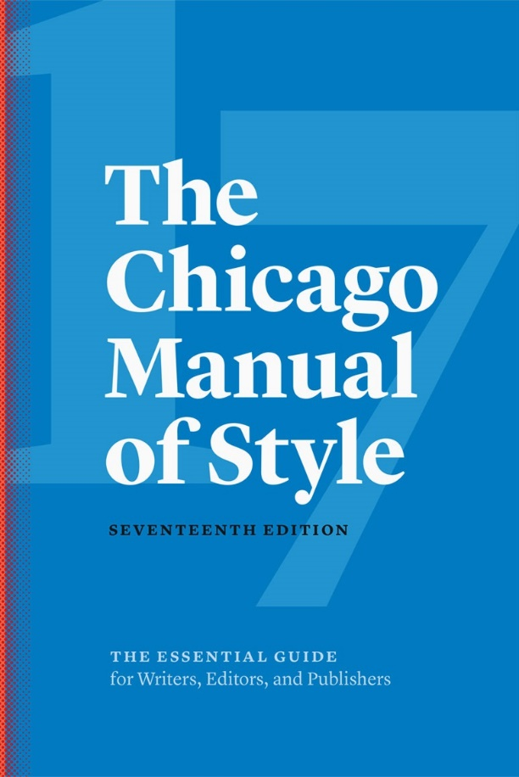

*Nota.* Fuente https://bit.ly/2IyrZao [16].

**Figura 2.**Logo Universidad de Antioquia



*Nota.* Fuente http:/www.udea.edu.co

**8 Discusión**

La discusión es la interpretación crítica y el análisis de los resultados, que surgen de las preguntas de investigación.

**9 Conclusiones**

Son las interpretaciones finales que recopilan los datos de la investigación, describe lo que se obtuvo, qué se logró y cuáles son los resultados. Guardan relación directa con lo que se mencionó en el planteamiento del problema. Pueden confirmar las hipótesis.

**10 Recomendaciones**

Las recomendaciones son las futuras y posibles líneas de investigación que llevarán a resolver problemas relacionados con la presente investigación.

**Fuentes primarias**

**Archivos y manuscritos**

Archivo General de la Nación, México (AGNM) Fondo Gobernación, Sección Investigaciones Políticas y Sociales.

**Periódicos y revistas**

*El Demócrata* (México) 1920-1921.

**Orales**

Vasco, Luis Guillermo, entrevista realizada por Mauricio Archila. Bogotá, 17 y 24 de junio de 2010.

**Audiovisuales**

Archivo General de la Nación, Bogotá (AGNC) Sección Mapas y Planos.

Biblioteca Pública Piloto, Medellín (AFBPP) Archivo Fotográfico.

Fundación Patrimonio Fílmico Colombiano, Bogotá (FPFC).

Museo Banco de la República, Bogotá (MBRC).

**Internet**

www.democracynow.org (2008)

**Bibliografía**

Bloch, Marc. *La Société féodale*. Paris: Albin Michel, 1968

Haslip, Gabriel J. “Crime and the Administration of Justice in Colonial Mexico City, 1696-1810”. Tesis inédita de PhD en Historia, Columbia University, 1980

Knight, Alan. “Popular Culture and the Revolutionary State in México, 1910-1940”. *Hispanic American Historical Review* 74.3 (1994): 393-444.

Miceli, Sergio. “Vanguardias literarias y artísticas en el Brasil y en la Argentina: un ensayo comparativo”. *Historia de los intelectuales en América Latina*. Tomo 2. Ed. Carlos Altamirano. Madrid / Buenos Aires: Katz, 2010.

**Bibliografía**

Arango, John Lenin. “Enfermedades respiratorias del recién nacido”. En *Fundamentos de pediatría: generalidades y neonatología*, editado por José A. Correa, Juan F. Gómez, y Ricardo Posada, 463–67. Medellín: Fondo Editorial CIB, 2000.

Baker, David W., Julie A. Gazmararian, Mark V. Williams, Tracy Scott, Ruth M. Parker, Diane Green, J Ren, y J Peel. “Functional Health Literacy and the Risk of Hospital Admission Among Medicare Managed Care Enrollees”. *American Journal of Public Health* 92, no 8 (2002): 1278–83. https://doi.org/c7fvj5.

Biblioteca Universidad de San Buenaventura (@BiblioUSB). “Consulta Biblioteca Digital USB Colombia http://bibliotecadigital.usb.edu.co/ acceso a más de 2.600 documentos en texto completo. #Biblioteca #USBMed”. *Twitter*, 3 de mayo de 2016. https://bit.ly/3soz0LC.

El Espectador. “Tutelas por un acetaminofén: Tratamientos, medicamentos y cirugías, las mayores causas de reclamo. El 67,81% de los casos correspondían a servicios incluidos en el plan de beneficios”. *El Espectador*, 17 de agosto de 2012. https://bit.ly/3mr4I8Q.

González Pérez, Yanelis, Yorbelis Rosell León, Yelina Piedra Salomón, Osvaldo Leal Labrada, y Franklin Marín Milanés. “Los valores del profesional de la información ante el reto de la introducción de las nuevas tecnologías de la información y la comunicación”. *ACIMED* 14, no 5 (2006). https://bit.ly/2VgAbP7.

Hooper, T. *El Discurso del Rey [The King´s Speech]*. UK Film Council; See Saw Films; Bedlam Productions, 2010.

Institute of Electrical and Electronics Engineers. *IEEE Std P802.15.4/D6: Approved Draft Revision for IEEE Standard for Information technology-Telecommunications and information exchange between systems-Local and metropolitan area networks-Specific requirements-Part 15.4b: Wireless Medium Access Control*. New York: IEEE, 2006.

International Business Machine [IBM]. “SPSS (Versión 27.0) [Software]”. IBM, 2020.

Ramírez, Andrés, y Pedro Guzmán. “Sistemas participativos de garantía SPG en Bogotá: la apuesta del proceso organizativo Familia de la Tierra”, 2011. https://bit.ly/3mfvktD.

Rioja, Graciela. “¿Judicialización de la salud? el caso de las personas sordas”. Comunicación presentada en XIII Congreso de la Caja de Abogados de la Provincia de Buenos Aires, Buenos Aires, Argentina, 2008.

Ruiz Rojas, Gustavo Alberto. “Hacia la comprensión de la retórica como contenido formativo para la configuración de un sujeto deliberativo”. Tesis de maestría, Universidad de San Buenaventura Medellín, 2014.

University of Chicago Press. *The Chicago Manual Style*. 17a ed. Chicago: University of Chicago Press, 2017.

**Anexos**

En los anexos se incluye material complementario que apoya la documentación investigativa, tales como consentimientos informados, entrevistas, material fotográfico, etc. Evite incluir material que puede estar protegido por derechos de autor, tales como pruebas psicológicas, fragmentos de libros, artículos de revistas, patentes, etc. Recuerda no incluir en tu documento datos de personas o entidades objetos de la investigación, tales como nombres, apellidos, cédulas, números telefónicos, consentimientos informados con datos personales (Resolución 8430 de 1993), nombres de empresas sin el consentimiento escrito del representante legal, fotografías en primer plano de personas (especialmente de menores de edad) y demás información que pueda contravenir los principios emitidos en la Ley Estatutaria 1581 de 2012 (Ley de protección de datos personales).

Los siguientes anexos contienen documentos de interés para el proceso de trabajo de grado, así como trucos y recomendaciones que surgen constantemente en la elaboración de un documento en Word.

**Anexo 1.** **Autoarchivo en Repositorio y documentos de interés**

Al terminar todos los aspectos metodológicos, de redacción, de estructura y diagramación de tu tesis en Word, y con previo aval de la unidad académica, exporta el documento a versión PDF. Prepara también los anexos, si los tiene. Posteriormente, realiza la gestión de autoarchivo en el Repositorio Institucional <http://bibliotecadigital.udea.edu.co>, procedimiento que puedes consultar en video o versión PDF:

* Gestión de autoarchivo trabajos de grado (video): <https://bit.ly/3wx9U0E>
* Instructivo para el autoarchivo de trabajos de grado en el Repositorio Institucional Universidad de Antioquia (PDF): <https://bit.ly/3fOWbfB>

Recuerda que ya no se entregan trabajos de grado en CD-ROM, únicamente mediante formato digital a través del Repositorio Institucional. Otros documentos de interés para el proceso de entrega de trabajos de grado:

* Formulario institucional de entrega y autorización de trabajos de grado en la Universidad de Antioquia (diligenciar solo para 2 autores o más): <https://bit.ly/2Q0sc9P>
* Plantilla APA (ciencias sociales y humanas): <https://bit.ly/3fS0GWC>
* Plantilla IEEE (ingenierías): <https://bit.ly/2PGnVIy>
* Plantilla Vancouver (ciencias de la salud): <https://bit.ly/3uwljMt>
* Plantilla Chicago (historia, ciencias sociales y humanas): <https://bit.ly/3mYU5eH>
* Resolución Rectoral 47233 (21 de agosto de 2020): por la cual se establecen los lineamientos para la entrega de la producción académica de pregrado y posgrado en sus diferentes formatos y presentaciones al Repositorio Institucional del Departamento de Bibliotecas: <https://bit.ly/2R629hP>
* Políticas del Repositorio Institucional de la Universidad de Antioquia: <https://bit.ly/3t6dcG9>

**Anexo 2. Citas y referencias de material legal (leyes, decretos, sentencias, etc.)**

Uno de los aspectos que más puede causar confusión en estilo Chicago es lo referente a la citación de material legal y jurídico; de hecho, la misma University of Chicago Press refiere al uso del manual internacional “Bluebook: A Uniform System of Citation” (este estilo está incluido en Zotero, Mendeley y otros gestores bibliográficos). Si deseas conocer y adaptar los lineamientos del Bluebook, puedes consultarlos en <https://www.legalbluebook.com/>; asimismo, algunos ejemplos del estilo Chicago están basados en el sistema jurídico estadounidense, lo que sin duda podría causar cierto conflicto con el entorno legal colombiano; ambos serán aceptados en los trabajos de grado y tesis de la Universidad de Antioquia. Sin embargo, para facilitar y adaptar las citas y referencias al sistema legal y jurídico colombiano, recomendamos los siguientes lineamientos basados en el estilo Chicago como primera alternativa de citación y referenciación de los materiales más comunes en Colombia, a saber, leyes, decretos, sentencias, resoluciones, códigos, constitución política, entre otros. La primera recomendación está basada en el prefijo Colombia. como autor corporativo estatal, luego la subentidad. Se incluye un ejemplo de España para visualizar un caso de autor corporativo estatal internacional. Bibliografía adaptada de material legal en el entorno colombiano (sistema de citas nota al pie / bibliografía).

**Bibliografía**

Colombia. Congreso de la República. *Código penal y de procedimiento penal anotado*. Bogotá: Leyer, 2018.

———. *Ley 1098 de 2006 (noviembre 8): por la cual se expide el Código de la Infancia y la Adolescencia en Colombia*. Bogotá: Diario Oficial, 2006.

———. *Ley 133 de 1994 (mayo 23): por la cual se desarrolla el Decreto de Libertad Religiosa y de Cultos, reconocido en el artículo 19 de la Constitución Política*. Bogotá: Diario Oficial, 1994.

———. *Ley 1733 de 2014: Ley Consuelo Devis Saavedra, mediante la cual se regulan los servicios de cuidados paliativos para el manejo integral de pacientes con enfermedades terminales, crónicas, degenerativas e irreversibles en cualquier fase de la enfermedad de alto impacto en la calidad de vida*. Bogotá: Diario Oficial, 2014.

Colombia. Contraloría General de la Nación. *La deserción escolar en la educación básica media*. Bogotá: Contraloría, 2003.

Colombia. Corte Constitucional. *Sentencia SU.805 de 2003: vía de hecho en proceso de lanzamiento por ocupacion de hecho / debido proceso de querellados - vulneración por actuaciones arbitrarias.* M. P. Jaime Córdoba Triviño. Bogotá: Corte Constitucional, 2003.

———. Sentencia *T-264 de 2006: acción de tutela instaurada por Fanny Stella Lesmes Galarza, en representación de su menor hijo Paul Andrés Rodríguez Lesmes contra la Universidad de los Andes.* M.P. Jaime Araújo Rentería. Bogotá: Corte Constitucional, 2006.

———. *Sentencia T-361 de 2003: acción de tutela instaurada por Elkis Patricia Jiménez Castro contra la Universidad Cooperativa de Colombia – Seccional Santa Marta*. M.P. Manuel José Cepeda Espinosa. Bogotá: Corte Constitucional, 2003.

Colombia. Departamento Administrativo de Ciencia Tecnología e Innovación -Colciencias-. *Resultados finales de la Convocatoria Nacional para el Reconocimiento y Medición de Grupos de Investigación, Desarrollo Tecnológico o de Innovación y para el Reconocimiento de Investigadores del SNCTeI*. Bogotá: Colciencias, 2015.

Colombia. Departamento Administrativo Nacional de Estadística -DANE-. *Encuesta de convivencia escolar y circunstancias que la afectan - ECECA, para estudiantes de 5o a 11o de Bogotá*. Bogotá: DANE, 2011.

Colombia. Ministerio de Ambiente Vivienda y Desarrollo Territorial. *Decreto 3600 de 2007: por el cual se Reglamentan las Disposiciones de las Leyes 99 de 1993 y 388 de 1997 Relativas a las Determinantes de Ordenamiento del Suelo Rural y al Desarrollo de Actuaciones Urbanísticas de Parcelación y Edificación en este tipo de suelo y se adoptan otras disposiciones*. Bogotá: Diario Oficial, 2007.

Colombia. Ministerio de Comunicaciones. *Resolución 000797 DE 2001 (junio 8): por la cual se atribuyen unas bandas de frecuencias radioeléctricas para su libre utilización dentro del territorio nacional*. Bogotá: Diario Oficial, 2001.

Colombia. Ministerio de Educación Nacional. *Plan Decenal de Educación 2006-2016: Pacto Social por la Educación.* Bogotá: Ministerio de Educación Nacional, 2006.

Colombia. Ministerio de Hacienda y Crédito Público. Superintendencia Financiera. *Circular Externa 048 de 2006 (diciembre 22)*. Bogotá: Superfinanciera, 2006.

Colombia. Ministerio de Minas y Energía. *Reglamento técnico de iluminación y alumbrado público*. Bogotá: Ministerio de Minas y Energìa, 2010.

Colombia. Ministerio de Salud y Protección Social. *Resolución 4331 de 2012 (diciembre 19): por medio de la cual se adiciona y modifica parcialmente la Resolución 3047 de 2008 modificada por la resolución 416 de 2009*. Bogotá: Diario Oficial, 2012.

Colombia. Presidencia de la República. *Constitución Política de Colombia*. Bogotá: Presidencia de la República, 1991. https://bit.ly/302YmUw.

———. *Decreto 1504 de 1998: por el cual se reglamenta el manejo del espacio público en los planes de ordenamiento territorial*. Bogotá: Diario Oficial, 1998.

Colombia. Procuraduría General de la Nación. *Financiamiento del Sistema General de Seguridad Social en Salud: seguimiento y control preventivo a las políticas públicas*. Bogotá: Procuraduría General de la Nación, 2012.

Colombia. Unidad Nacional para la Gestión del Riesgo de Desastres. *Guía para la formulación del Plan Municipal de Gestión del Riesgo de Desastres*. Bogotá: Sistema Nacional de Gestión del Riesgo de Desastres, 2012.

España. Ministerio de Trabajo y Asuntos Sociales. *Instituto Nacional de Seguridad e Higiene en el Trabajo. Evaluación de riesgos laborales*. Madrid: INSHT, 1996.

**Anexo 3. Ortografía y gramática**

La ortografía y la gramática hacen parte fundamental del trabajo de grado; al finalizar la redacción de tu escrito, realiza una revisión ortográfica de todo el documento. En todo caso, siempre será recomendada y preferible la labor de un corrector de estilo que corrija redacción, ortografía, sintaxis, coherencia, citas, referencias y demás aspectos de estilo. En Microsoft Word, oprime la tecla F7. Tendrá dos tipos de sugerencias: Gramática y Ortografía, donde tendrás la opción de:

* “Cambiar”, si consideras que efectivamente había un error, ejemplo (mas, sin tilde):

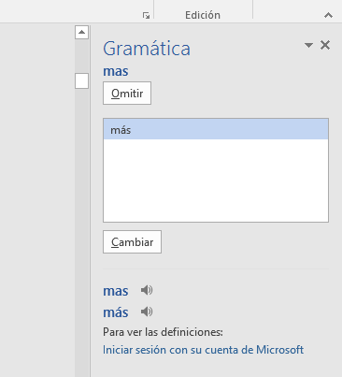

* “Omitir”, si a pesar de la sugerencia consideras que está correctamente, ejemplo (desadaptativos):

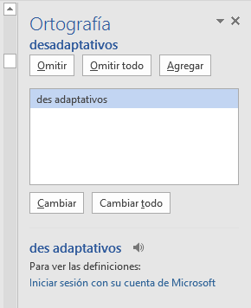

* “Omitir todo” si deseas ignorar la sugerencia de esa palabra u oración en todo el texto.
* “Agregar” si deseas incluir esa palabra en el diccionario en futuras revisiones.

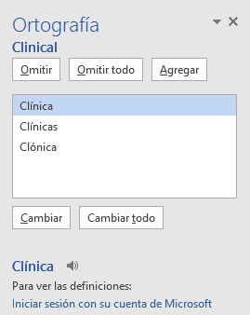

Ten precaución en aceptar cambios sugeridos, pues Microsoft Word no tiene la capacidad completa de interpretar con precisión algunos aspectos de la redacción o gramática en lengua española.

**Anexo 4. Buscar, reemplazar y eliminar espacios (o palabras)**

Uno de los errores más comunes al redactar un texto es incluir dobles, triples o cuádruples espacios, que en esencia son casi imperceptibles pero que afectan la distribución del documento. Para eliminar dobles espacios, realiza estos pasos: Ctrl + L (Reemplazar) > Digita 2 espacios en “Buscar” > Digita 1 espacio en “Reemplazar” > Clic en “Reemplazar todos”.

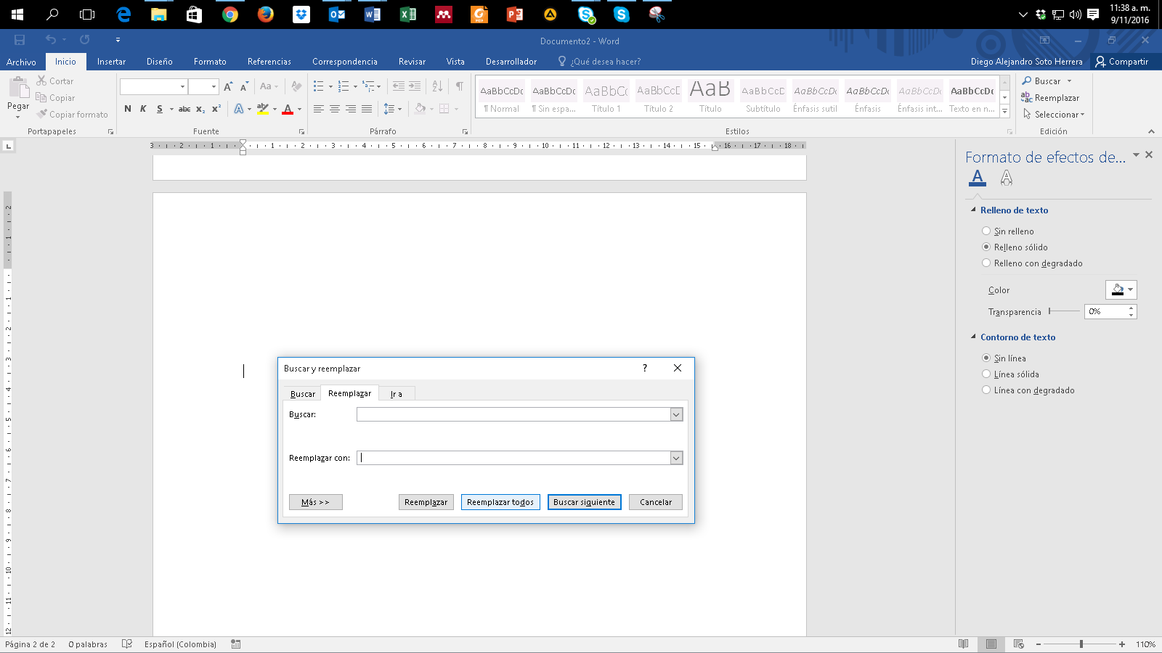

Word notificará cuántos espacios dobles se eliminaron y se han reemplazado por un espacio.

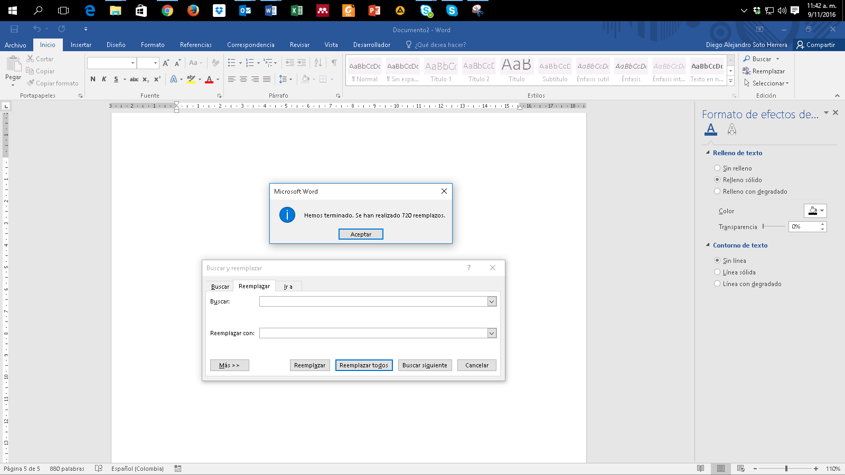

Haz clic en “Reemplazar todos” para eliminar dobles espacios que quedan, por ejemplo, de triples o cuádruples espacios anteriores, hasta que aparezca este mensaje:

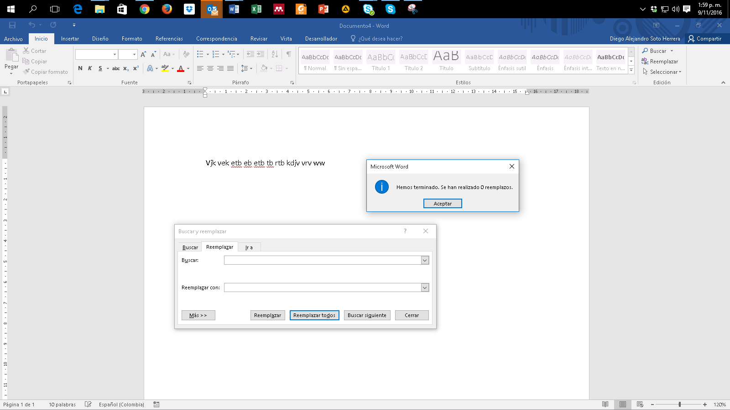

**Anexo 5. Atajos de teclado útiles en Microsoft Word**

**Ctrl +**

A= Abrir

B= Buscar

C= Copiar

D= Alinear derecha

E= Seleccionar todo

G= Guardar

H= Sangría

I= Ir a página

J= Justificar

K= Cursiva

L= Reemplazar

M= Formato

N= Negrilla

O= Disminuir tamaño

P= Imprimir

Q= Alinear izquierda

R= Cerrar documento

S= Subrayado

T= Centrar

U= Nuevo documento

V= Pegar

X=Cortar

Y= Rehacer

Z= Deshacer

Lista completa de atajos https://bit.ly/3oHliCj

**Anexo 6. Sinónimos y antónimos**

Constantemente surgen inconvenientes al redactar una oración, al no tener la palabra adecuada, un sinónimo o un antónimo. Microsoft Word apoya estas inquietudes, así:

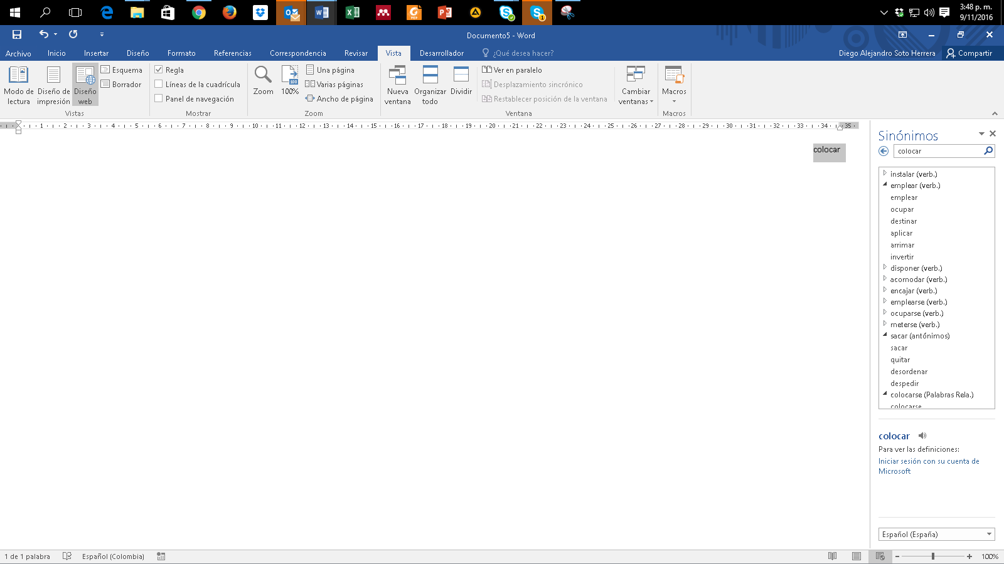

Selecciona la palabra (en este ejemplo “colocar”) > Clic derecho > “Sinónimos”.

Inmediatamente aparecen las sugerencias más usadas. Si no es suficiente y se requieren más alternativas:

Clic de nuevo en “Sinónimos”, donde aparecen más opciones y los antónimos de esa palabra seleccionada.

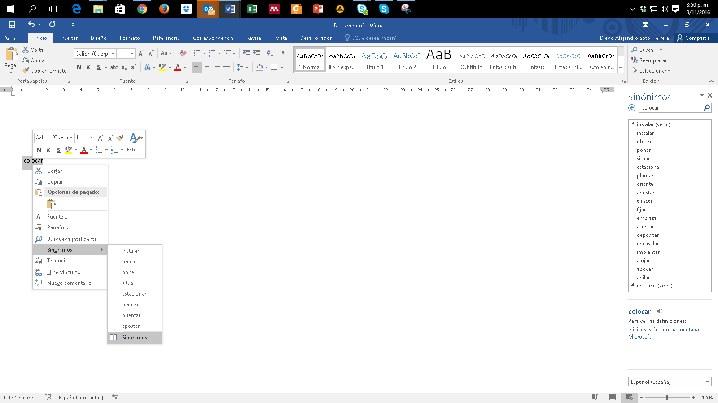

**Anexo 7. Copiar y pegar sin formato**

En ocasiones copiamos y pegamos objetos o texto desde páginas web u otras fuentes hacia Word con el conocido Ctrl + C y Ctrl + V; sin embargo, se conservan colores, tipos de letras, tablas, y otros formatos indeseados. Para pegar solo el texto y sin formato alguno, clic derecho > “Mantener solo texto (T)”

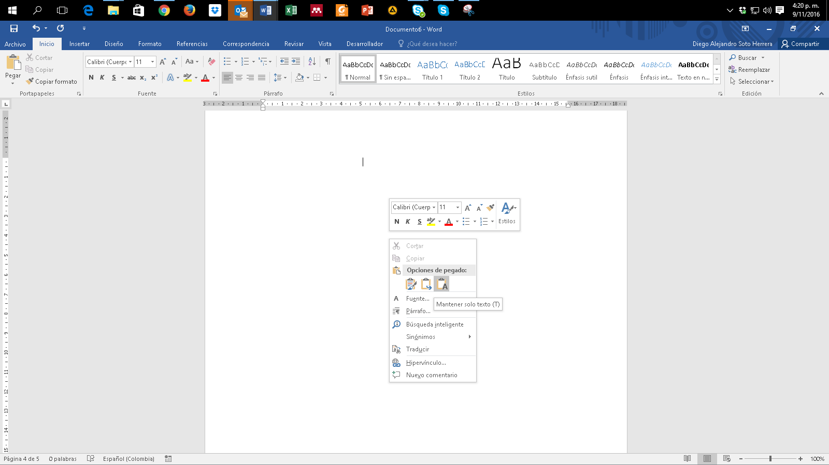

**Anexo 8. Comparar dos documentos**

Frecuentemente tenemos inconvenientes al tener más de una versión de un mismo trabajo escrito y se desean conocer los cambios hechos en el documento 1 respecto del documento 2. Realiza estos pasos: Revisar > Comparar > Comparar... Compara dos versiones de un documento (estilo jurídico).

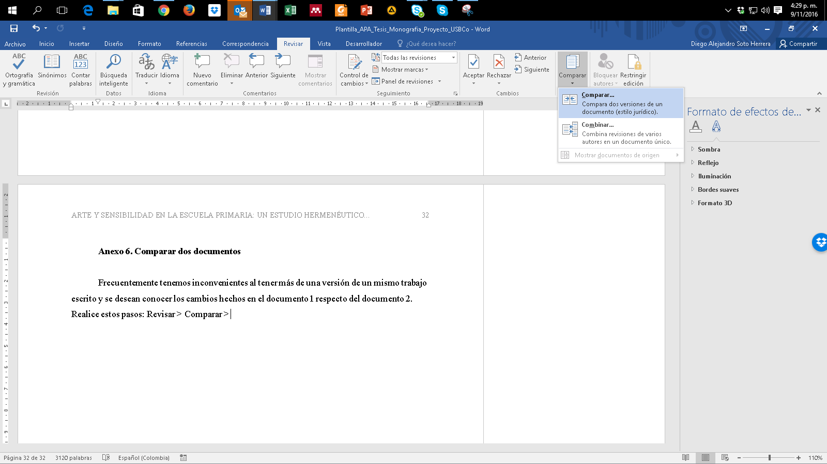

Busca la ruta en tu dispositivo donde se encuentra el documento original (izquierda) y luego el mismo procedimiento con el documento revisado (derecha). > clic en Aceptar.

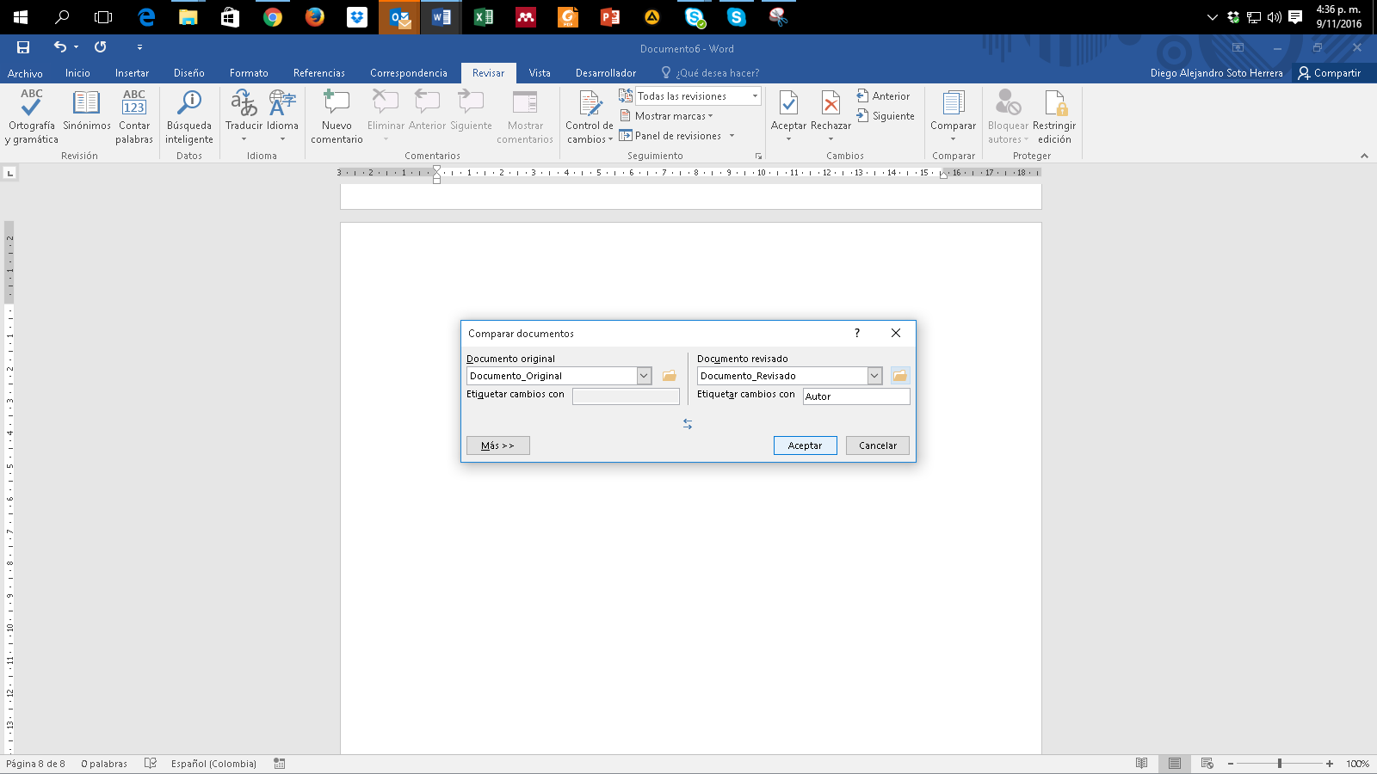

Posteriormente aparece el informe con la cantidad de revisiones hechas en el documento:

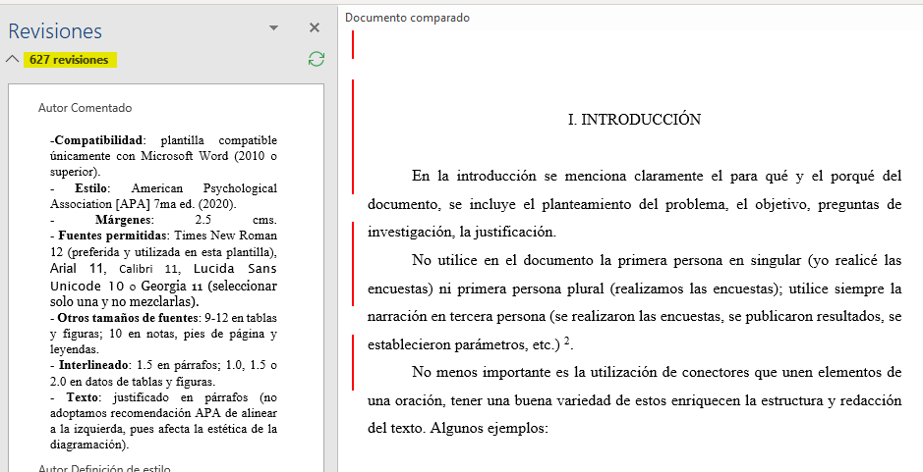

**Anexo 9. Control de cambios**

Es una de las funciones más útiles, especialmente cuando se desea vigilar, revisar y aceptar cualquier cambio en un documento. Supongamos la interacción entre un estudiante que elabora la tesis y su asesor. El asesor considera que hay que hacer cambios, pero no desea modificar sin que el estudiante se entere y que, por consiguiente, acepte o rechace los cambios y aprenda de las sugerencias. Activa esta opción, así: Revisar > Control de Cambios.

**Modo asesor:** el asesor corrige los errores; es visible lo que se pretende eliminar con tachado guion medio (color rojo) y la sugerencia con guion bajo (color verde):

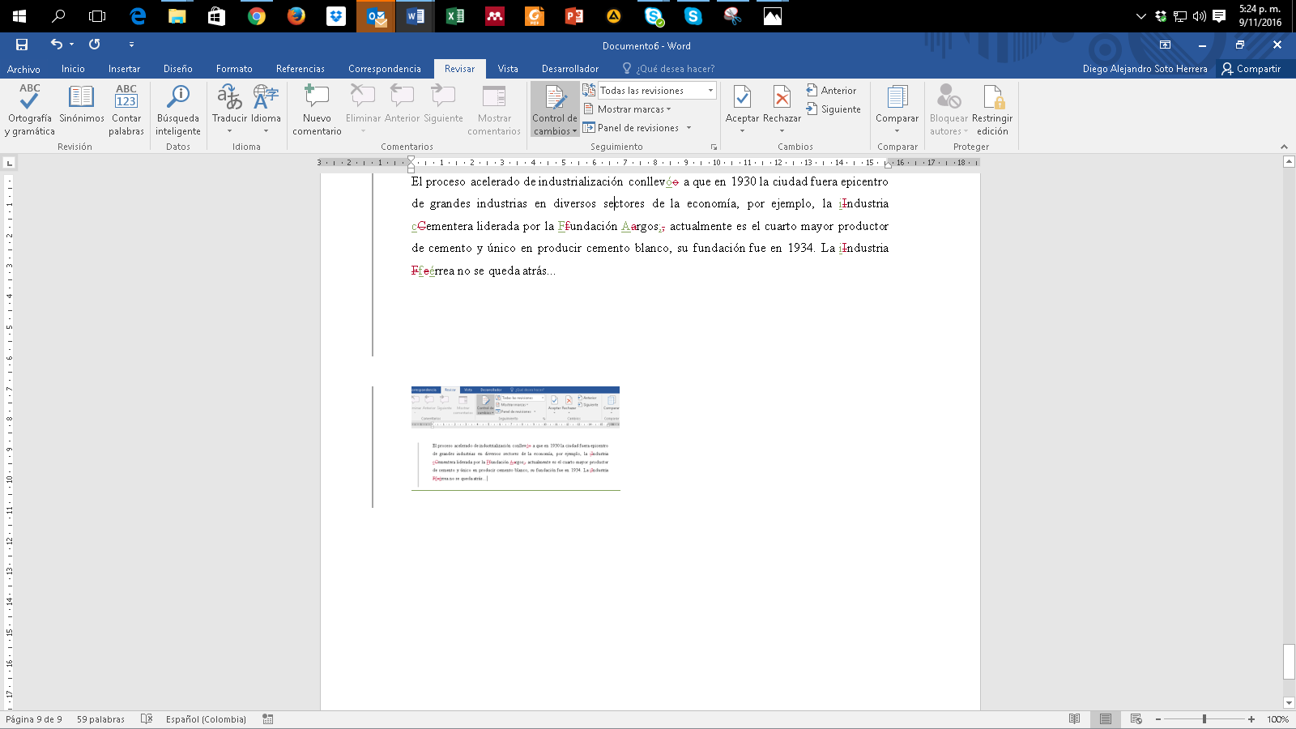

**Modo estudiante:** estudiante recibe archivo con sugerencias (el botón “Control de cambios” debe estar activo), clic en “Siguiente” y tiene la opción de “Aceptar” o “Rechazar” una a una las sugerencias visibles del asesor.

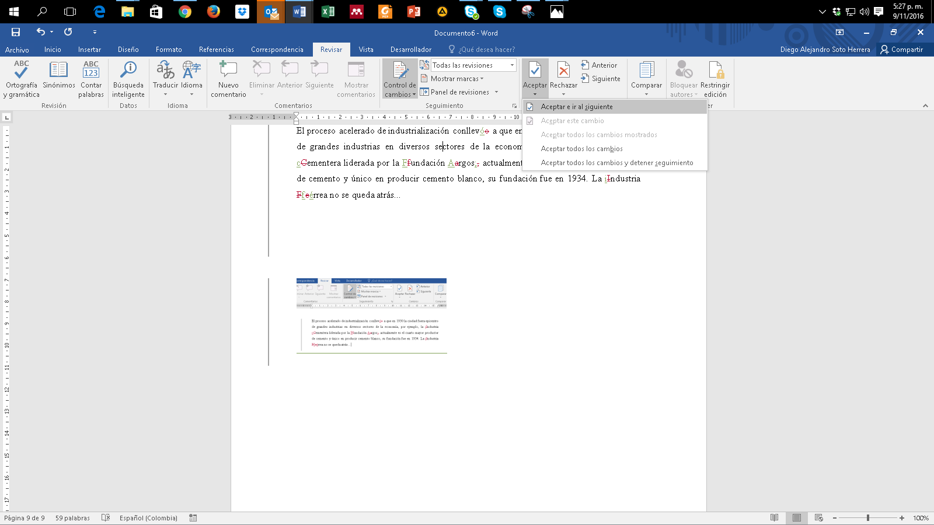

**Anexo 10. Insertar salto de página**

Existe una sencilla función llamada “Salto de página” que ahorra tiempo en la estructura del texto, cuando se requiere iniciar en una nueva página en blanco, sin necesidad de insertar “Enter” una y otra vez en cada línea: Insertar > Salto de página. Su método abreviado con el teclado es: Ctrl + Enter.

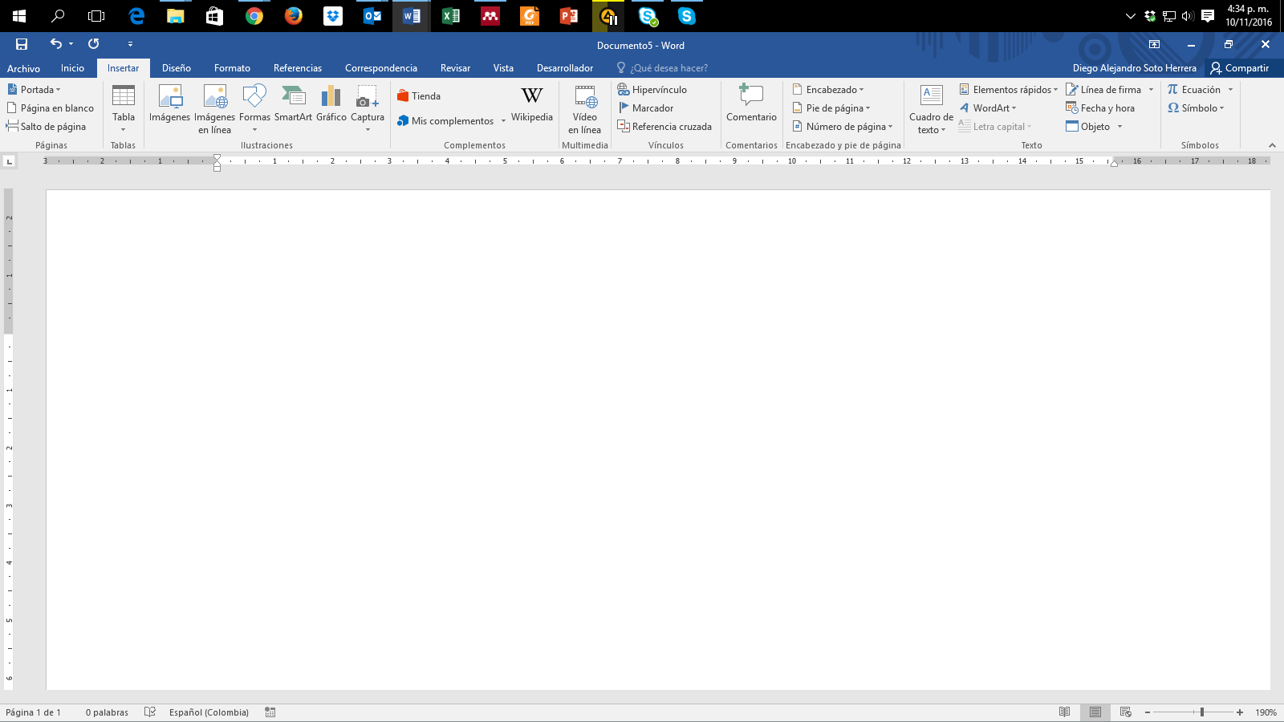

**Anexo 11. Recortar y abreviar direcciones web largas**

Eventualmente utilizamos páginas web, imágenes, documentos en línea, entre otros, y es necesario citarlas o mencionarlas en el texto; sin embargo, esos enlaces son supremamente largos, lo que le resta estética a la presentación del documento, ejemplo:

**Largo**: https://www.youtube.com/watch?reload=9&v=tRH59E1aybE&feature=youtu.be

**Corto**: https://bit.ly/3abhsgE

Utiliza una herramienta en línea para hacer de este enlace mucho más corto. Existe gran variedad de ellos, recomendamos algunos.

https://cutt.ly/ https://bitly.com/ https://tiny.cc/ https://tinyurl.com/

Ejemplo realizado con Bitly https://bitly.com/

Copiar y pega la URL larga en la casilla Shorten your link > Clic en Shorten > Posteriormente aparece la nueva URL corta > Clic en Copy > Pégala en el lugar del texto que la necesites.

1. John Lenin Arango, “Enfermedades respiratorias del recién nacido”, en *Fundamentos de pediatría: generalidades y neonatología*, ed. José A. Correa, Juan F. Gómez, y Ricardo Posada (Medellín: Fondo Editorial CIB, 2000), 463–67.
2. Andrés Ramírez y Pedro Guzmán, “Sistemas participativos de garantía SPG en Bogotá: la apuesta del proceso organizativo Familia de la Tierra”, 2011, 9, https://bit.ly/3mfvktD.
3. David W. Baker et al., “Functional Health Literacy and the Risk of Hospital Admission Among Medicare Managed Care Enrollees”, *American Journal of Public Health* 92, no 8 (2002): 1278–83, https://doi.org/c7fvj5.
4. Arango, “Enfermedades respiratorias del recién nacido”, 466.
5. Gustavo Alberto Ruiz Rojas, “Hacia la comprensión de la retórica como contenido formativo para la configuración de un sujeto deliberativo” (Tesis de maestría, Universidad de San Buenaventura Medellín, 2014), 45.
6. Graciela Rioja, “¿Judicialización de la salud? el caso de las personas sordas” (Comunicación presentada en XIII Congreso de la Caja de Abogados de la Provincia de Buenos Aires, Buenos Aires, Argentina, 2008), 15–16.
7. Yanelis González Pérez et al., “Los valores del profesional de la información ante el reto de la introducción de las nuevas tecnologías de la información y la comunicación”, *ACIMED* 14, no 5 (2006): 15, 17, https://bit.ly/2VgAbP7.
8. Ruiz Rojas, “Hacia la comprensión de la retórica como contenido formativo para la configuración de un sujeto deliberativo”, 107.
9. El Espectador, “Tutelas por un acetaminofén: Tratamientos, medicamentos y cirugías, las mayores causas de reclamo. El 67,81% de los casos correspondían a servicios incluidos en el plan de beneficios”, *El Espectador*, 17 de agosto de 2012, https://bit.ly/3mr4I8Q.
10. Rioja, “¿Judicialización de la salud? el caso de las personas sordas”.
11. Institute of Electrical and Electronics Engineers, *IEEE Std P802.15.4/D6: Approved Draft Revision for IEEE Standard for Information technology-Telecommunications and information exchange between systems-Local and metropolitan area networks-Specific requirements-Part 15.4b: Wireless Medium Access Control* (New York: IEEE, 2006).
12. International Business Machine [IBM], “SPSS (Versión 27.0) [Software]” (IBM, 2020).
13. Biblioteca Universidad de San Buenaventura (@BiblioUSB), “Consulta Biblioteca Digital USB Colombia http://bibliotecadigital.usb.edu.co/ acceso a más de 2.600 documentos en texto completo. #Biblioteca #USBMed”, *Twitter*, 3 de mayo de 2016, https://bit.ly/3soz0LC.
14. Ramírez y Guzmán, “Sistemas participativos de garantía SPG en Bogotá: la apuesta del proceso organizativo Familia de la Tierra”.
15. Ruiz Rojas, “Hacia la comprensión de la retórica como contenido formativo para la configuración de un sujeto deliberativo”.
16. University of Chicago Press, *The Chicago Manual Style*, 17a ed. (Chicago: University of Chicago Press, 2017).